Нормативные документы
Закон РК об образований
Государственный общеобразовательный стандарт образования
Закон РК Об образовании (206,06kb)
Государственный общеобязательный стандарт образования (85,67kb)
Виды документов об образовании государственного образца и правила их выдачи (376,86kb)
Классификатор специальностей (302,19kb)
Правил и условий проведения аттестации педагогических работников и приравненных к ним лиц (123,89kb)
Правила перевода и восстановления обучающихся по типам организации образования.docx (30 KB)
Типовые правила деятельности организаций технического и профессионального образования (57,07kb)
Типовые правила приема на обучение в организации образования (70,79kb)
Приказ «Об утверждении Типовых правил проведения текущего контроля успеваемости, промежуточной и итоговой аттестации обучающихся для организаций среднего, технического и профессионального, послесреднего образования».docx (98 KB)
Приложение «Об утверждении Типовых правил проведения текущего контроля успеваемости, промежуточной и итоговой аттестации обучающихся для организаций среднего, технического и профессионального, послесреднего образования».docx (42 KB)
Приказ «Об утверждении Правил организации учебного процесса по дистанционным образовательным технологиям».docx (91 KB)
Приложение «Об утверждении Правил организации учебного процесса по дистанционным образовательным технологиям».docx (33 KB)
Приказ «Об утверждении Санитарных правил «Санитарно-эпидемиологические требования к объектам образования».docx (89 KB)
Приложение «Об утверждении Санитарных правил «Санитарно-эпидемиологические требования к объектам образования».docx (101 KB)
Об утверждении Методических рекомендаций по осуществлению учебного процесса в организациях образования в период ограничительных мер, связанных с распространением коронавирусной инфекции.docx (114 KB)
Форма типового договора на проведение профессиональной практики (26,03kb)

ПОЛОЖЕНИЕ О СТУДЕНЧЕСКОМ СОВЕТЕ

Общие положения

Студенческое самоуправление КГКП «Успенский аграрно-технический колледж» создано в соответствии с концепцией молодежной политики Республики Казахстан и стратегией развития в целях организации досуга студентов, обеспечения условий для разностороннего развития личности.
В своей деятельности Студенческое самоуправление колледжа создано руководствуясь Уставом колледжа, утвержденным Положением о студенческом самоуправлении и другими нормативными документами.

Основные задачи
Основными задачами студенческого самоуправления являются:
-Повышение гражданской роли студентов;
-Реализация молодежной политики Республики Казахстан;
-Поддержка молодежи в ее самоопределении и выборе жизненных ценностей, ее полное и гармоничное развитие в духе патриотизма;
-Защита прав и интересов студенческой молодежи;
-Совместное изучение и решение проблем студенчества и студенческого взаимодействия;
-Организация досуга студентов: встречи с деятелями медицинской сферы и искусства, проведение интеллектуальных игр, смотр конкурсов и других культурно-массовых мероприятий;
-Установление обратной связи студентов с профессорско-преподавательским составом и администрацией колледжа;
-Активное участие членов студенческих объединений в культурно-массовых мероприятиях колледжа и привлечение в них студентов;
-Изучение взглядов и мнений студенчества, оперативное информирование администрации о положении дел в данной сфере.

Организационная структура

Студенческое самоуправление координируют свою деятельность с руководством колледжа и отделом по воспитательной работе.
Председатель студенческого совета колледжа избирается общим голосованием на 1 год и более из числа актива студенческого совета, успевающих в учебе, пользующихся авторитетом среди студенческой молодежи и профессорско-преподавательского состава.
Высшим органом студенческих общественных объединений является: общее собрание, исполнительным органом — председатель, заместители председателя и члены студенческого совета.
Членом студенческого совета может быть студент колледжа, признающий настоящее Положение и выполняющий его требования.

Функции

Студенческий совет действуют в соответствии утвержденного Положения о студенческом самоуправлении, основными функциями студенческих объединений являются:
-Разработка плана работы, обеспечение его выполнения;
-Внесение предложений по проведению различных мероприятий, соответствующих интересам студентов;
-Привлечение их к участию в различных мероприятиях и организации досуга студентов;
-Организация и проведение встреч, чествование ветеранов войны и труда, встреч с известными учеными, деятелями культуры, круглых столов, дебатов, тематических и -творческих вечеров в колледже и т.д.;
-Участие в районных, городских, республиканских семинарах, конференциях, конкурсах и др. мероприятиях.

Права

Члены студенческих общественных объединений имеют право:
-Избирать и быть избранными в органы управления Студенческого совета;
-Вносить предложения по вопросам, относящиеся к деятельности Студенческого совета;
-Получать информацию, касающейся деятельности Студенческого совета;
-На возможность пользования фондами научной библиотеки колледжа, а также иными правами, не противоречащими Уставу колледжа.

Ответственность

Члены студенческих общественных объединений несут ответственность:

-За соблюдение утвержденного Положения о студенческих общественных объединениях колледжа;
-За своевременное и качественное выполнение поставленных задач;
-За соблюдение трудовой дисциплины, сохранность имущества, принятого на хранение или используемого в производственных целях;
-За соблюдение законодательства РК, а также норм, предусмотренных настоящим Положением.

Ликвидация

Ликвидация студенческих общественных объединений осуществляется на основании решения совета по приказу директора колледжа.

Состав студенческого совета
КГКП «Успенский аграрно-технический колледж»

№ | ФИО | Группа | Курс
1 | Алтухов Кирилл | ФХ-33 | 3курс
2 | Макаров Константин | ФХ-33 | 3 курс
3 | Атлашкина Александра | ОП-10 | 1курс
4 | Газюк Варвара | ОП-10 | 1курс
5 | Малявин Максим | ФХ-21 | 2курс
6 | Прокопенко Кристина | ОП-20 | 2курс
7 | Болатов Али | ФХ-11 | 1курс
8 | Бочковский Иван | ФХ-11 | 1курс
9 | Ефремов Игорь | ФХ-11 | 1курс
10 | Туманов Роман | ФХ-11 | 1курс
11 | Таттымбет Мадина | ОП-10 | 1курс

Президенты студенческого совета
Алтухов Кирилл
Является студентом. В свободное от учебы время занимается компьютерными проэктами и спортом, еще раз подтверждая принадлежность УАТК к спорту.

Атлашкина Александровна
Обучающейся 2 курса. Внеурочно увлекается
кулинарией, принимает участия в районных и городских конкурсах .

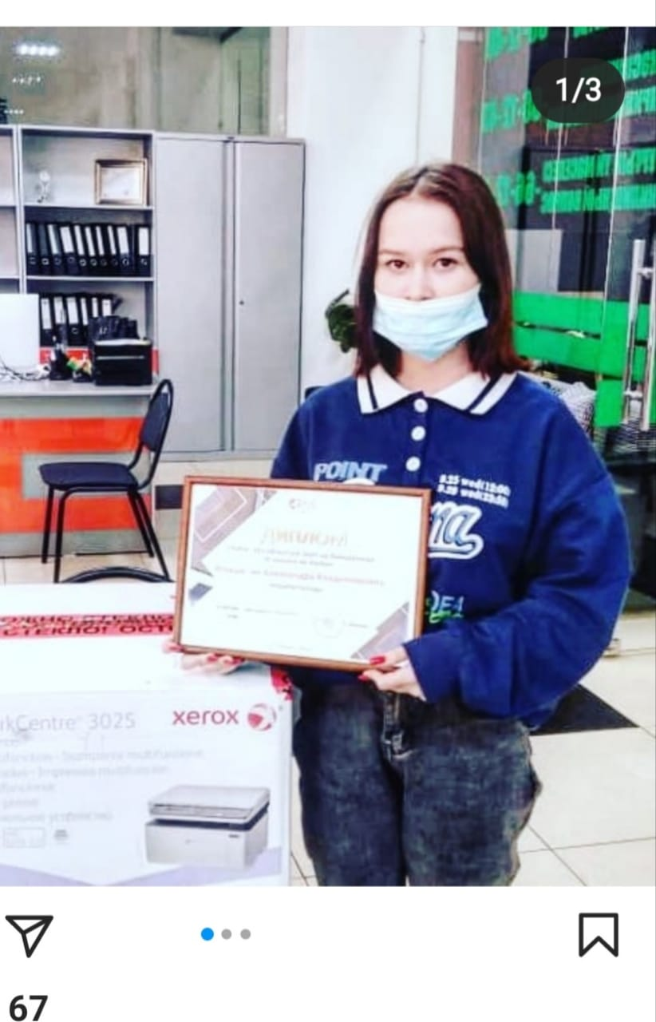

Сектора Студенческого совет:
учебный, спортивный, культурно-массовый, редколлегия

Ответственные по секторам:
учебный сектор –Болатов Али обучающийся гр ФХ-21;

спортивный сектор – Бочковский Иван обучающийся гр ФХ-21; Макаров Константин обучающийся гр ФХ-43;

культурно-массовый сектор – Ефремов Игорь обучающийся гр ФХ-21; Таттымбет Мадина- обучающаяся гр ОП-20; Туманов Роман- обучающийся гр ФХ-21; Адам Максим-обучающийся гр ФХ-21;

редколлегия – Газюк Варвара обучающаяся гр ОП—20; Коробчук Сергей обучающийся гр МСХ-11.

